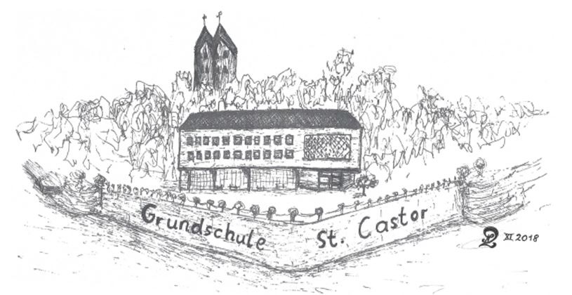
Hausordnung der GS St. Castor

Wir sind eine Gemeinschaft.
Viele Kinder und Lehrer kommen in unserer Schule zusammen. Alle sollen sich wohlfühlen. Um das zu erreichen, haben wir gemeinsam Regeln aufgestellt:

- Wir nehmen Rücksicht!

Deshalb…
- kommen wir pünktlich zum Unterricht.
- sind wir leise auf den Fluren, während die anderen Kinder lernen.
- Wir vermeiden Unfälle!

Deshalb…
- gehen wir durch das Schulhaus.
- benutzen wir das Geländer nur zum Festhalten
- spielen wir nur auf dem Hof mit dem Ball.
- bleiben unsere Fahrräder und Roller auf dem Parkplatz.
- bleiben wir in den Pausen auf dem Schulhof und gehen nur ins Gebäude, um auf die Toilette zu gehen.
- lassen wir Gegenstände, die wir im Unterricht benutzen, immer im Klassenzimmer.
- achten wir auf alle Kinder und regeln Streit nur mit Worten.
- gehen wir nur in Begleitung unserer Lehrerinnen und Lehrer vom Schulgelände.
- spielen wir mit dem Sand nur im Sandkasten.
- verhalten wir uns immer so, dass sich alle wohlfühlen und gesund bleiben.

- Wir wollen keinen Streit!

Deshalb…
- klären wir Konflikte nur mit Worten.
- gehen wir zur Lehrkraft, wenn jemand mit uns streiten möchte.
- warten wir, bis wir an der Reihe sind.
- helfen wir uns gegenseitig.

- Wir zerstören nichts!

Deshalb…
- lassen wir die Finger von Sachen, die Anderen gehören.
- gehen wir mit Lehrmitteln ordentlich um.
- schützen wir die Grünanlagen und halten die Toiletten sauber.

